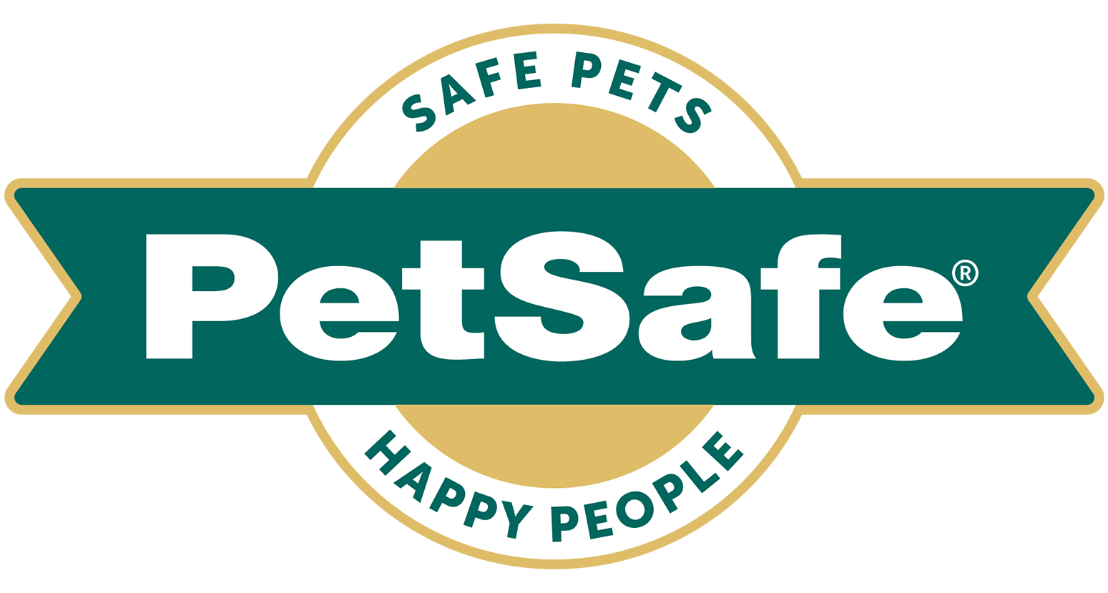

PETSAFE® REPENSE LES TRAJETS EN VOITURE
AVEC LA CABINE DE VOYAGE PLIABLE HAPPY RIDE®

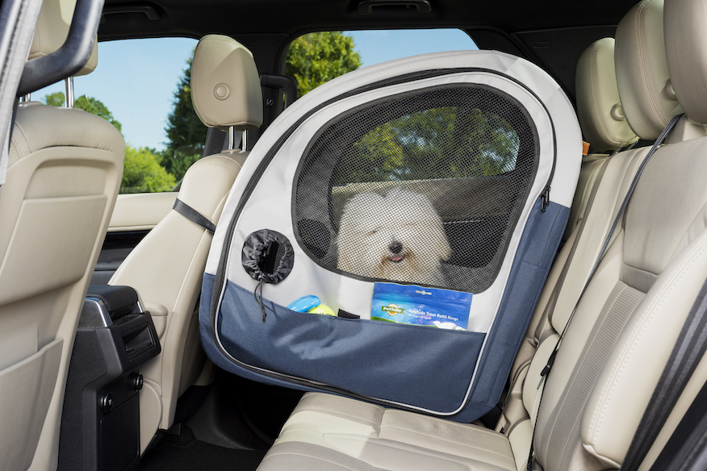

France, le 3 octobre 2022 – La marque PetSafe®, leader des solutions pour la santé et le bien-être des animaux de compagnie, étend sa gamme de solutions de transport. Légère, pratique et repliable, la cabine de voyage Happy Ride® s’adresse aussi bien aux chiens qu’aux chats et leur permet de voyager en toute sécurité tout en profitant du paysage et des interactions avec leurs humains préférés.

La cabine de voyage pliable Happy Ride® offre aux animaux de compagnie un dispositif confortable et sûr pour les trajets en voiture. Spacieuse sans pour autant occuper toute la banquette arrière, elle n'occupe qu'un seul siège. Composée d’une matière ajourée à l'avant et sur les côtés, elle assure une bonne aération et maintient une température idéale pendant les trajets.

Elle offre également suffisamment de visibilité pour regarder par la fenêtre de la voiture et il suffit d’un coup d’œil sur la banquette arrière pur s’assurer que tout va bien. Pour plus de confort pendant le voyage, la cabine de voyage a été dotée d’un tapis avec protection molletonnée amovible et étanche (lavable en machine).

Il suffit de passer la sangle de maintien sur l'appuie-tête du siège avant et de glisser la ceinture de sécurité dans les fentes à l'arrière de la cabine pour la maintenir en place. Accessible grâce à deux fermetures Éclair qui s'ouvrent complètement pour faire entrer et sortir l’animal de la voiture. Pour garder le contact pendant les longs trajets, la cabine possède deux ouvertures, une de chaque côté, permettant de glisser sa main pour caresser le chien ou lui donner une friandise.

Enfin, elle se replie facilement et peut se ranger à plat dans le coffre. Dimension ouverte 69 cm x 48 cm x 71 cm (L x l x H).

La cabine de voyage pliable Happy Ride® a été nommée, aux Etats-Unis, « Produit de l’année dans la catégorie caisse de transport (Crate Product of the Year) » lors des Pet Innovation Awards de 2022.

Prix de vente public : 199,99 € - Disponible sur www.petsafe.net/FR et sur les sites animaliers de e-commerce

PRODUIT SUR DEMANDE

À propos de la marque PetSafe®
PetSafe® Brand est un expert mondial en produits pour animaux de compagnie. Sa large gamme de produits comprend notamment des solutions de dressage et anti-fugue, ainsi que des articles dédiés au jeu et au bien-être de l’animal. Visitez www.petsafe.com/FR pour obtenir de plus amples informations ou connectez-vous sur Facebook, Twitter ou Instagram.

Contact presse :
Sandra Labérenne
06.43.19.13.88/slaberenne@meiji-communication.com

